Групповой тур: Южная Африка - сезон китов

Даты тура: 24.10.2026 - 01.11.2026
Страны: Ботсвана - Замбия - Зимбабве - ЮАР
Маршрут: Водопад Виктория (со стороны Зимбабве и Замбии) - парк Чобе (Ботсвана) – Кейптаун (ЮАР)
Продолжительность тура: 9 дней / 8 ночей
Стоимость тура: от 3640 $

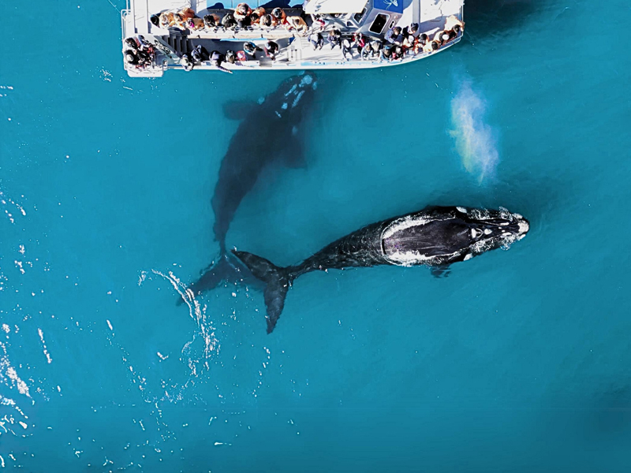

Описание тура
День 1: Прибытие в Виктория Фолз. Свободное время для отдыха.
Прилет в Виктория Фолз (Зимбабве / VFA) в 12:10 рейс ET-823.  В составе группы с англоговорящим водителем: | 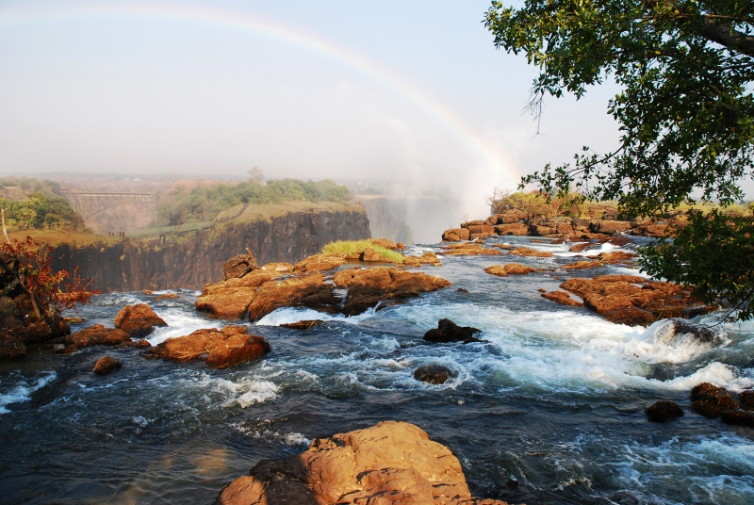

Трансфер из аэропорта Виктория Фолз в отель.
Свободное время для отдыха.
Проживание: Lokuthula Lodge, Two Bedroom Lodge
Питание: Завтрак

День 2: Экскурсия на водопад Виктория. Круиз на закате по реке Замбези.
В составе группы с англоговорящим гидом:  Экскурсия на водопад Виктория (со стороны Зимбабве и Замбии).  Задолго до того, как шотландский миссионер и исследователь доктор Дэвид Ливингстон "открыл" Водопад Виктория в 1855 году, местные жители Батонга называли его Моси-оа-Тунья - "Дым, который гремит".  Дэвид Ливингстон был поражен красотой водопада и назвал его в честь своей королевы. | 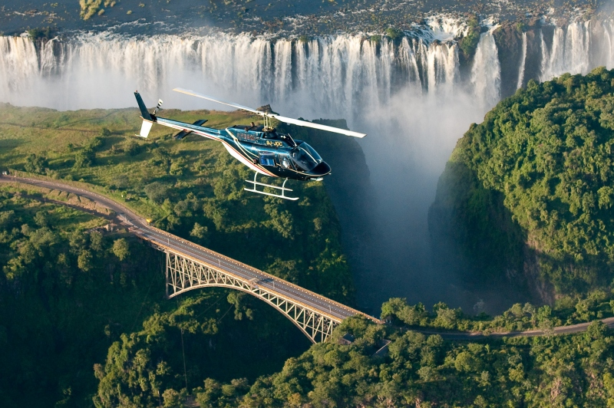

Водопад Виктория расположен на границе двух стран Замбии и Зимбабве, на территории одноименного Национального Парка, в котором обитает множество африканских животных.
Это один из крупнейших водопадов в мире, объект Всемирного Наследия ЮНЕСКО и одно из семи природных чудес света.
Во время экскурсии Вас ждет прогулка по извилистым дорожкам, петляющим вдоль водопада, и местами подходящим так близко к разлому, что можно будет не только увидеть мириады брызг, переливающихся на солнце всеми цветами радуги, но даже ощутить их на своей коже. Гид расскажет Вам много интересных фактов о водопаде.
В составе группы с англоговорящим экипажем:
Круиз на закате по реке Замбези – Zambezi Explorer – Signature Deck.
Signature Deck – самая верхняя и немноголюдная палуба корабля Zambezi Explorer. Здесь Вы сможете любоваться окружающими пейзажами, сидя на глубоких мягких диванах и наслаждаясь изысканными закусками и первоклассными напитками, пока судно осуществляет круиз вокруг островов верхней части реки Замбези (общая продолжительность круиза – 2 часа).
Река является домом для бегемотов и крокодилов, а также привлекает других диких животных, которые приходят сюда из более засушливых районов на водопой. Вы увидите некоторых из них. Но основная цель круиза - незабываемый закат на реке Замбези (зависит от погоды и облачности).
Проживание: Lokuthula Lodge, Two Bedroom Lodge
Питание: Завтрак

День 3: Сафари в парке Чобе (Ботсвана).
В составе группы с англоговорящим гидом:  Сафари в парке Чобе (Ботсвана) на целый день с обедом в одном из лоджей. | 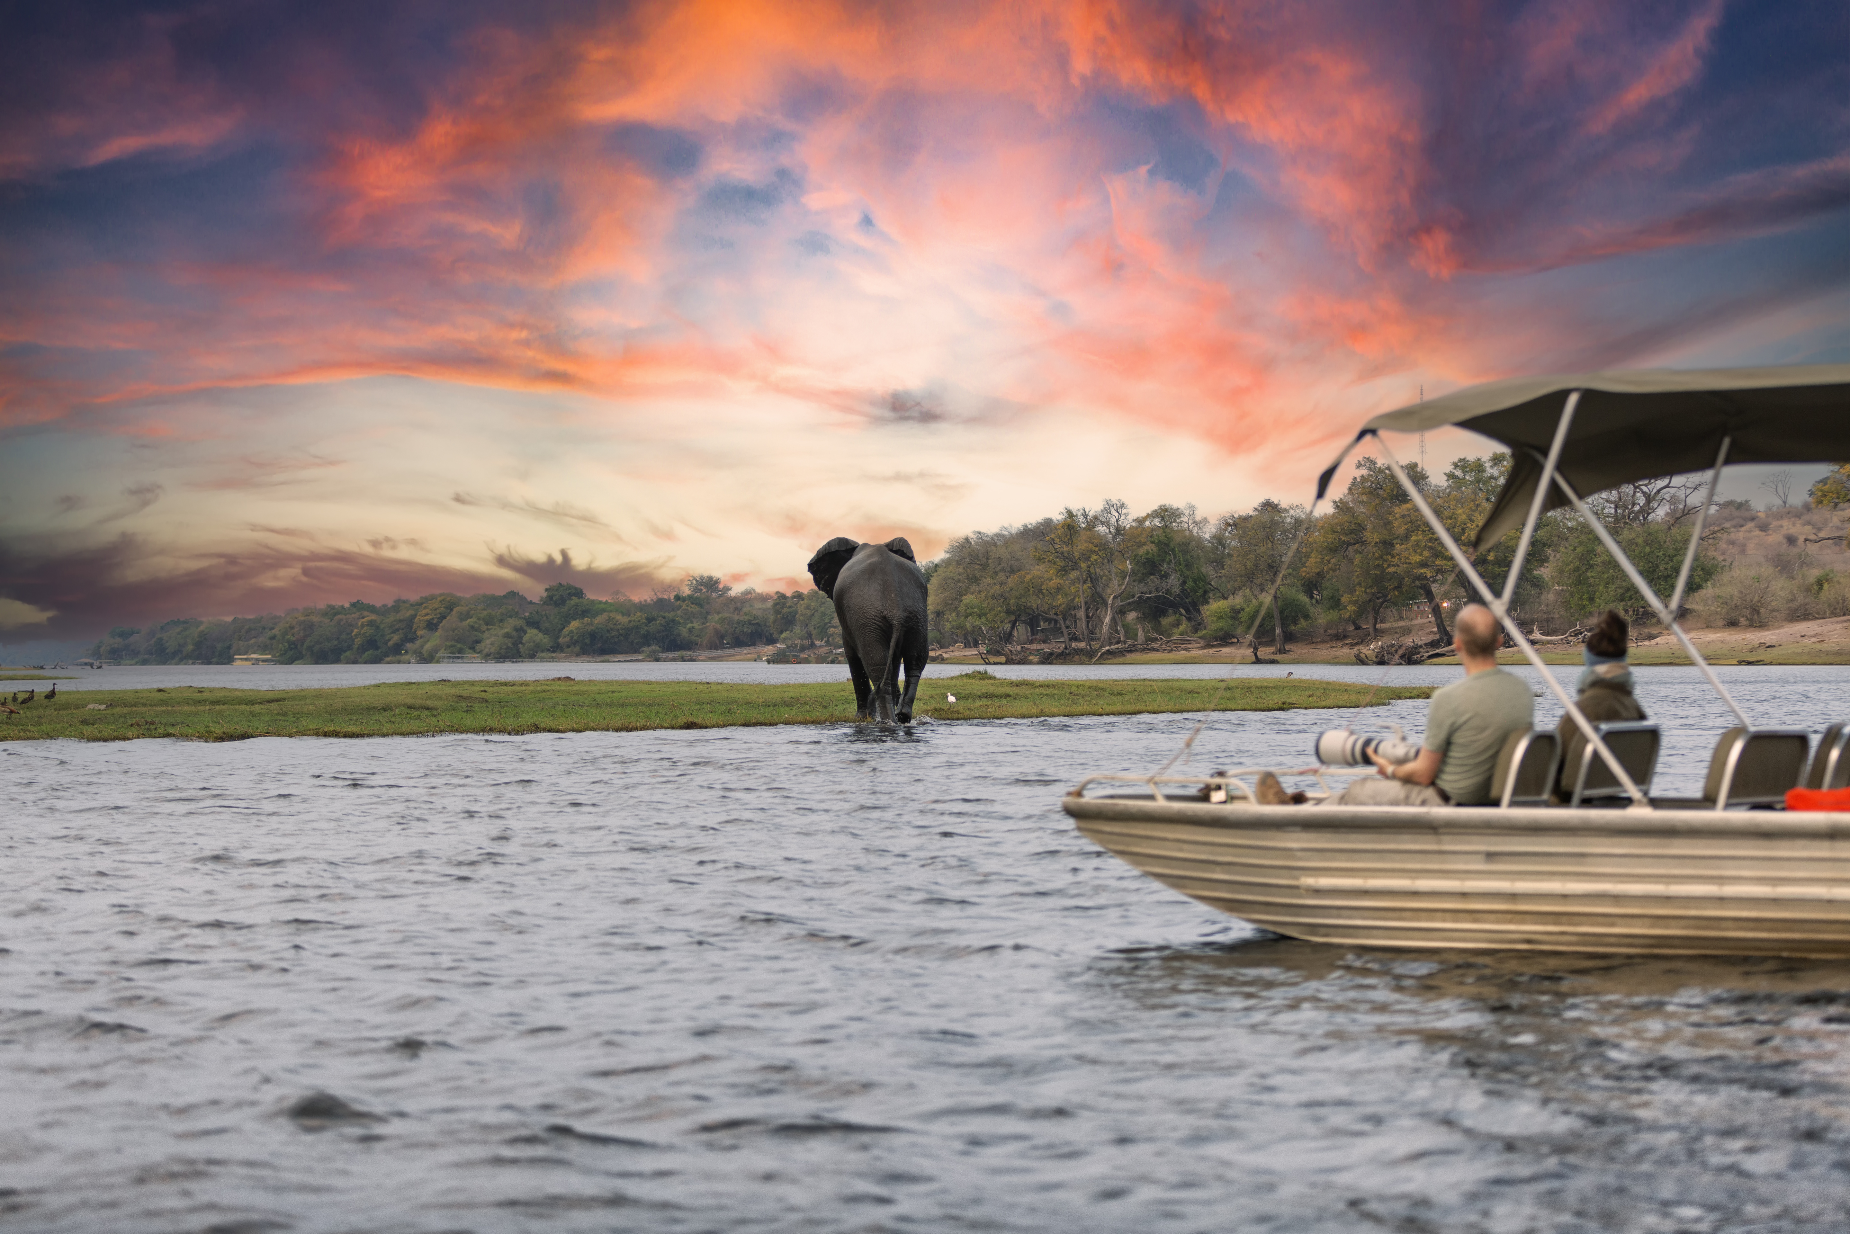

Включено сафари на лодке + сафари на открытом джипе, а также обед в одном из лоджей парка (напитки оплачиваются отдельно).
Парк назван в честь реки Чобе, которая ограждает 10700 кв км северной Калахари, являясь источником воды и жизни для диких животных, обитающих здесь. Славящийся огромными популяциями слонов, большими стадами буйволов, множеством львиных прайдов и невероятным разнообразием птиц (более 450 видов) национальный парк Чобе оставит неизгладимые воспоминания об африканском сафари.
Проживание: Lokuthula Lodge, Two Bedroom Lodge
Питание: Завтрак

День 4: Перелет в Кейптаун. Ужин в ресторане Gold.
В составе группы с англоговорящим водителем:  Трансфер в аэропорт Касане или Ливингстон или Виктория Фолз.  Перелет в Кейптаун (ЮАР / VFA- CPT) / оплачивается отдельно / 13:25-16:30 / рейс Airlink-391. | 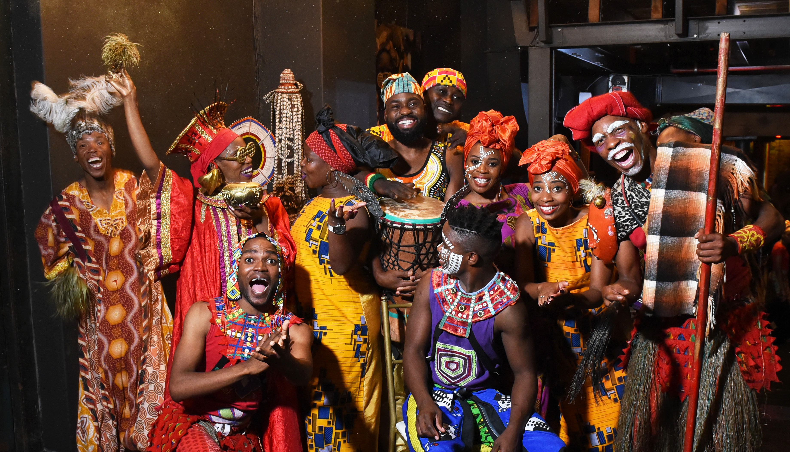

Наличие прямого рейса или рейса с пересадкой зависит от утвержденного расписания авиакомпании.
В составе группы с русскоговорящим гидом:
Трансфер и размещение в отеле.
Ужин в ресторане Gold (14 блюд + шоу африканских барабанщиков входят в стоимость / напитки оплачиваются отдельно / трансферы из/в отель входят в стоимость) https://goldrestaurant.co.za/
Ужин в Gold – это погружение в атмосферу Африки, приключение из 14 блюд в сочетании с традиционными малийскими куклами, танцами, барабанами и другими развлечениями.
Для Вашего проживания в Кейптауне мы подобрали уютный городской отель, расположенный всего в нескольких минутах ходьбы от главных достопримечательностей набережной Victoria & Alfred и в 20 минутах езды от аэропорта. Прекрасное соотношение цены и качества, а также выигрышное расположение делают этот отель отличным отправным пунктом для знакомства с Кейптауном и окрестностями.
Проживание: City Lodge Victoria and Alfred Waterfront, Standard Room
Питание: Завтрак

День 5: Круиз для наблюдения за китами.
В составе группы с русскоговорящим гидом:  Круиз для наблюдения за китами. | 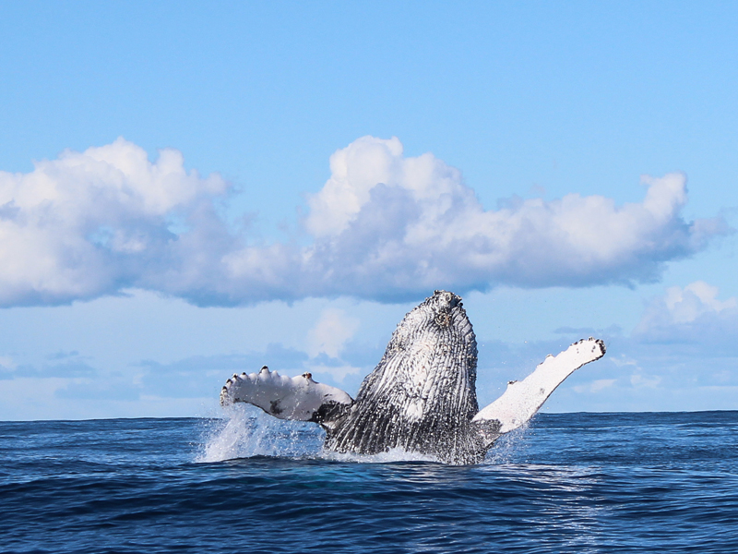

Важно! Круиз для наблюдения за китами на корабле с другими туристами.
Вы отправитесь на катере в поисках китов и подойдете к этим огромным млекопитающим так близко, что сможете услышать их дыхание и рассмотреть наросты причудливой формы на их теле. Кроме Южного кита, есть вероятность увидеть кита-горбача и касатку, а также дельфинов и морских котиков.
Проживание: City Lodge Victoria and Alfred Waterfront, Standard Room
Питание: Завтрак

День 6: Обзорная экскурсия по Кейптауну + подъем на Столовую гору. Обед и дегустация вин в поместье Groot Constantia.
В составе группы с русскоговорящим гидом:  Обзорная экскурсия по Кейптауну + подъем на Столовую гору (фаст-трек на фуникулер включен в стоимость).  Ваш день начнется с подъема на Столовую гору – одно из семи чудес природы в самом сердце Кейптауна. Благодаря захватывающим видам на город, горную гряду Двенадцать Апостолов, холм Львиная голова и океан, а также разнообразной флоре и историческому значению гора с плоской вершиной покорила сердца миллионов посетителей со всего мира. | 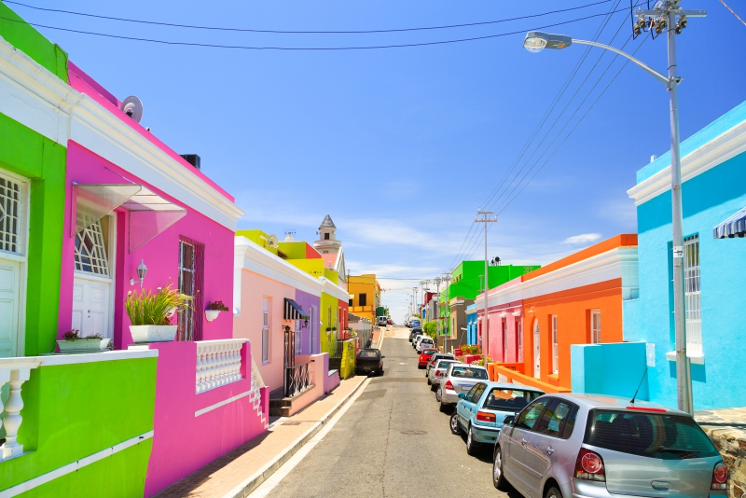

Далее Вас ждет знакомство с городом странников и искателей приключений. Кейптаун – это яркое сочетание культур, потрясающая архитектура и богатая история в сочетании с красотой окружающей природы. Вы отправитесь в сердце самых захватывающих достопримечательностей города, включая пестрый малайский квартал Бо-Каап, замок Доброй Надежды, Шестой округ и сады Компании.
Важно! В зависимости от текущей обстановки гид принимает решение о возможности проведения пешеходной или автомобильной экскурсии.
Посещение винного поместья Groot Constantia с обедом (обед включен, напитки оплачиваются отдельно) + дегустация вина и шоколада.
Groot Constantia – первая винодельческая ферма в Южной Африке, основанная в 1685 году. Упоминания о Groot Constantia являются частью литературы и наследия и олицетворяют развитие традиции виноделия в регионе.
Вас ждет дегустация 5 сортов вин, дополненная 5 сортами шоколада ручной работы.
Проживание: City Lodge Victoria and Alfred Waterfront, Standard Room
Питание: Завтрак

День 7: Круиз к острову Морских Котиков, экскурсия на мыс Доброй Надежды и посещение пляжа пингвинов Болдерс.
В составе группы с русскоговорящим гидом:  Круиз к острову Морских Котиков, экскурсия на мыс Доброй Надежды и посещение пляжа пингвинов Болдерс.  Живописный переезд вдоль берега океана и белоснежных пляжей Кампс-Бэй приведет в пеструю рыбацкую деревушку Хаут-Бэй, из гавани которой Вы отправитесь в 40-минутный круиз к острову Дукер, также известному как остров Морских Котиков, где можно увидеть тысячи капских морских котиков в их естественной среде обитания. | 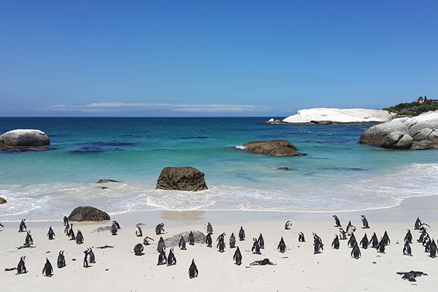

Далее Вы проедете по одному из самых захватывающих в мире прибрежных серпантинов - Chapman’s Peak Drive. Извиваясь вдоль Атлантического океана, от залива Хаут до пляжей Нордхука, дорога протяженностью 9 км имеет 114 поворотов и следует вдоль скалистого побережья, огибая пик Чапмена.
Вы также посетите мыс Доброй Надежды, открытый в 1488 году Бартоломео Диасом с богатой историей времен известных мореплавателей и первооткрывателей.
В завершение экскурсии Вас ждет – пляж Болдерс, уютно расположившийся в череде красивых уединенных бухт и пляжей недалеко от живописной деревни Саймонстаун.
Пляж Болдерс — это то место, куда стоит отправиться. Ни одно посещение Кейптауна не обходится без встречи с этой знаменитой колонией африканских пингвинов.
Проживание: City Lodge Victoria and Alfred Waterfront, Standard Room
Питание: Завтрак

День 8: Свободный день для отдыха.
Несмотря на то, что Кейптаун - небольшой город, в нем много достопримечательностей, отличных баров, кафе, ресторанов, а также магазинов и рынков ремесленных изделий.  Кейптаун еще больше закрепил за собой статус главного туристического направления в Африке, будучи названным лучшим городом для еды в мире по версии Condé Nast Traveller’s Readers’ Choice Awards 2024.  Этот прибрежный африканский город выделяется среди лучших городов для еды на земле своим разнообразием кухни, а также знаменитыми ресторанами и винодельнями.  Лучшие гастрономические рестораны в Кейптауне:  Salon - Silo Building  https://salonct.co.za/  Fyn Restaurant - City Centre  https://fynrestaurant.com/ | 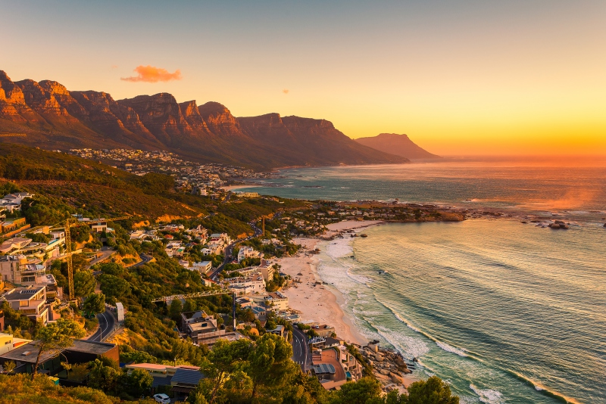

Grub & Vine - City Centre
https://grubandvine.co.za/
Pigalle Restaurant - Green Point
https://pigalle.capetown/
Kloof Street House - City Bowl
https://www.kloofstreethouse.co.za/
The Pot Luck Club - Silo Building
https://thepotluckclub.co.za/
The Test Kitchen - Woodstock
https://www.thetestkitchen.co.za/
Baía Seafood Restaurant - V&A Waterfront
https://baiarestaurant.co.za/
Den Anker - V&A Waterfront
https://denanker.co.za/
Проживание: City Lodge Victoria and Alfred Waterfront, Standard Room
Питание: Завтрак

День 9: Трансфер в аэропорт Кейптауна.
В составе группы с англоговорящим водителем:
Трансфер в аэропорт Кейптауна.
Вылет в 13:50 рейс ET-844.

Цены тура «Групповой тур: Южная Африка - сезон китов»
Стоимость тура за одного человека

Наименование | SNGL | DBL
2980 долларов за ребенка до 12 лет при проживании в номере с двумя взрослыми. | 3 950 $ | 3 640 $

В стоимость тура включено:
- Проживание и питание по программе
- Транспортное и экскурсионное обслуживание по программе с англоговорящим гидом
- Транспортное и экскурсионное обслуживание по программе с русскоговорящим гидом

Оплачивается дополнительно:
- Чаевые и расходы личного характера
- Международный перелет
- Визовый сбор
- Медицинская страховка

Телефон для заказа: +7(925) 514-83-53
E-mail: info@wildtrek.ru

